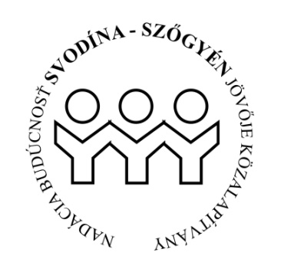
PÁLYÁZATI FELHÍVÁS

Szőgyén Jövője Közalapítvány nyílt pályázatot hirdet a
„Kultúra, sport 2019” támogatására
Pályázati kiírás a 2019. évi kultúra és sport tevékenységek támogatására a Szőgyén Jövője Közalapítvány /továbbiakban: SzJK/ költségvetéséből az Alapító Okirat fejezeteinek értelmében.

Általános útmutató a pályázati kérelmek kidolgozásához

I. Pályázók köre
- Jogi személyek
- Polgári társulások
- Természetes személyek csoportosulása / min. 5 tagúak/

II. Pályázati feltételek
- A pályázó rendelkezik szőgyéni székhellyel vagy állandó lakhellyel Szőgyénben
- Nincs semmi köztartozása Szőgyén községgel és a Közalapítvánnyal szemben
- Az előző évi pályázati elszámolása hiánytalanul teljesítve van

Egy pályázó 1 kérelmet jogosult benyújtani a kultúra vagy a sport területére !!!

III. Pályázati kérelem
- Az aktuális pályázati kérelem formátuma elérhető Szőgyén Község honlapján, www.svodin.sk

- A pályázati kérelmet írásos formában kell benyújtani a községi hivatal titkárságára!

- A pályázati kérelem minden mezőjét hiánytalanul kell kitölteni !

- A pályázati kérelmet 2 eredeti példányban kell leadni !

- A pályázati kérelem beadási határideje: 2019. április 15. a községi hivatal titkárságára, vagy postai úton – meghatározó a pecsét dátuma !

- Ha a pályázó több pályázati kérelmet ad be, vagy az adott pályázat nincs összhangban a fent említett Alapító Okirat ide vonatkozó fejezetével– kizárandó a pályázók köréből!

- Ha a pályázó az egész évi rendezvényeire kíván pályázati kérelmet beadni, akkor egy megnevezés alatt, ami a - pályázat címe – megteheti. Köteles viszont a projekttervben szétírni az egyes rendezvényeket, ezeket teljesíteni, a költségeket az elszámolásnál különálló pénztári bizonylattal, számlával alátámasztani.

- A pályázati kérelmet és adott esetben a hozzá csatolt mellékleteket a törvényes képviselő, vagy az arra jogosult személyek / 2 személy/ írják alá kék tollal.

IV. A pályázat megvalósítási paraméterei:
Megvalósítási időszak: 2019.01.01. – 2019.12.31.
Benyújtási határidő: 2019. április 15.
Igényelhető összeg: 50 eurótól – 500 euróig

A támogatási összegről a beérkezett pályázatok mennyisége és minősége alapján a SzJK kuratóriuma dönt.
A támogatás folyósítása:
SzJK a megítélt támogatási összeget a döntést követően 20 napon belül átutalja a Támogatottnak.
Egy összegű, támogatási előlegként történő folyósítás, vagy a támogatás felhasználását igazoló beszámoló elfogadását követően történő utólagos finanszírozás.

Nem részesülhetnek támogatásban:
Politikai pártok, vagy közvetlen politikai tevékenységet folytató szervezetek
A pályázati kérelmet 2019. április 15.-ig kell leadni a községi hivatal titkárságán, vagy postai úton / meghatározó a pecsét dátuma/ a következő címre:
Szőgyén Jövője Közalapítvány
Fő út 1
943 54 Szőgyén

A benyújtási határidő be nem tartása jogvesztő !!!
Szőgyén, 2019. január

